ŚRODA 06.05.2020
TEMAT DNIA: Z wizytą w skansenie ( Rozwijanie myślenia i mowy, aktywność muzyczna)
I ZAJĘCIE Poznajemy historię i kulturę swojej miejscowości (swojego regionu) –– rozmowa z dziećmi (karta pracy)
Zadania edukacyjne – rozbudzanie zainteresowań historią i sztuką ludową swojej miejscowości i swojego regionu
1.Zapoznanie z legendą związaną z powstaniem herbu miasta
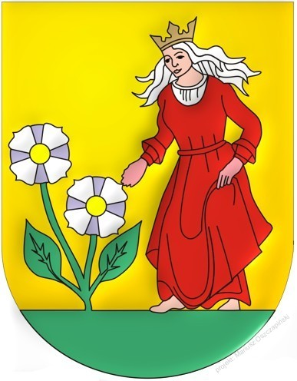
Opis herbu
W polu złotym na murawie zielonej panna w sukni czerwonej w koronie złotej z rozpuszczonymi włosami białymi i takimiż bucikami stojąca nad kwitnącym krzewem ziemniaczanym o dwóch kwiatach białych centkowanych fioletowo na łodygach zielonych z takimiż dwoma liśćmi.
Herb odwołuje się przede wszystkim do tradycji, przypomina o odległych początkach tej miejscowości, a także o bogactwie tych ziem (Mońki są stolicą zagłębia ziemniaczanego) oraz o etymologii nazwy. Zgodnie więc z tradycjami miast polskich proponowany herb Moniek nawiązuje do herbu założycieli tej miejscowości zarówno barwami (złoto i czerwień) jak i postacią ukoronowanej panny. W herbie panna pochyla się nad kwitnącym krzewem ziemniaczanym. Ziemniaki przywieziono do Polski co prawda później, bo za czasów Jana III Sobieskiego, ale herb jest symbolem i ma nawiązywać do tradycji . Symbolika barw heraldycznych w herbie: złoto - szlachetność, życzliwość, otucha, srebro (biel) - pokora, uczciwość, czystość, czerwień - waleczność i odwaga, błękit - piękność, wzniosłość, pochwała, zieleń - miłość, honor, wiosna, purpura (fiolet) - hojność, dostatek, mądrość.
Podlaski strój regionalny

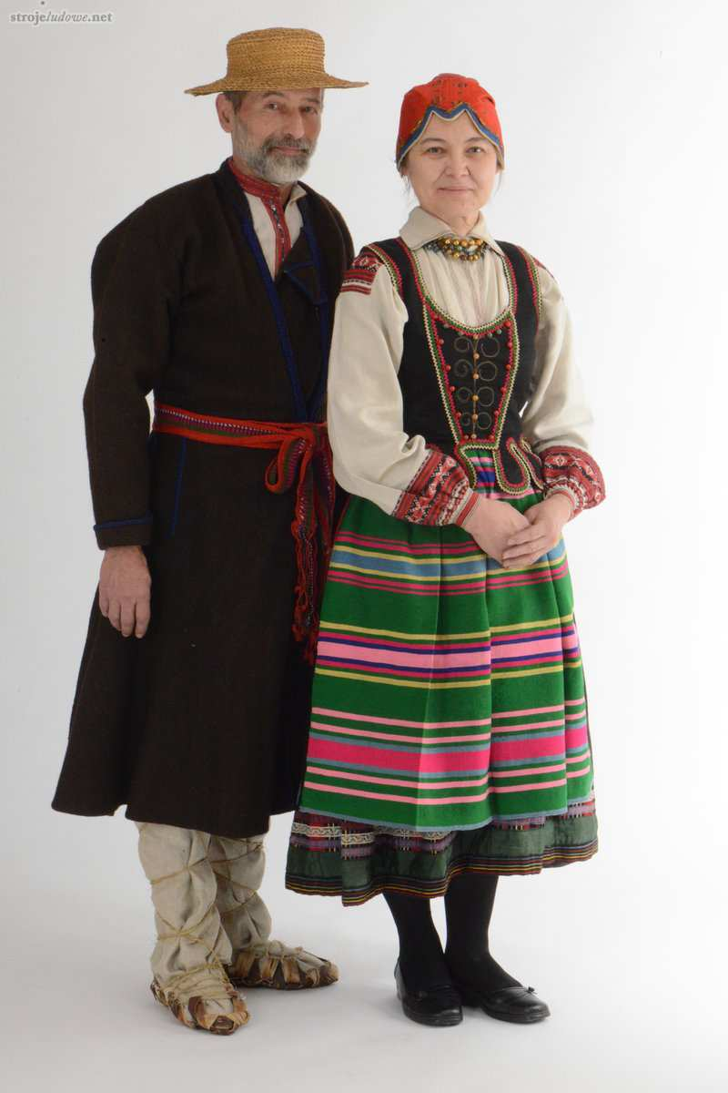

Zawody wykonywane dawniej w regionie.
Dawniej powszechnie uprawiane zawody na Podlasiu to:
- kowalstwo,
- garncarstwo,
- tkactwo,
- łyżkarstwo,
- wytwórstwo dywanów

Podlaskie muzeum kultury ludowej w linku:
http://www.skansen.bialystok.pl

Filmy o dawnych zawodach :
(Młynarz) https://www.youtube.com/watch?v=CZzw8FT8Hwg
(tkacz) https://www.youtube.com/watch?v=DyWvsoxe6rg
(garncarz) https://www.youtube.com/watch?v=e4oSaT3TAzY
(kowal) https://www.youtube.com/watch?v=rsNfoNUIofA

Do wykonania karta pracy, cz. 5, nr 7

- Dziecko :
- - rysują swój dom z otoczeniem,
- - podają nazwę swojej miejscowości; określają, czy jest to miasto czy wioska,

Dla chętnych do kolorowania:

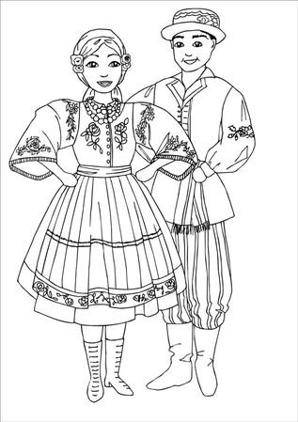

II ZAJĘCIE
Zajęcia umuzykalniające. Nauka piosenki Jestem Polakiem

Zadania edukacyjne:
- rozwijanie poczucia rytmu, słuchu muzycznego dziecka oraz pamięci oraz uczuć patriotycznych
Link do piosenki :https://www.youtube.com/watch?v=plug6OIrxRM

TEKST PIOSENKI
Ref. Jesteśmy Polką i Polakiem
Dziewczynką fajna i chłopakiem
Kochamy Polskę z całych sił
Chcemy byś również kochał ja i ty
I ty
I Ciuchcia na dworcu czeka
Dziś wszystkie dzieci pojada nią by poznać kraj
Ciuchcia pomknie daleko
I przygód wiele na pewno w drodze spotka nas
Ref. Jesteśmy Polką i Polakiem……
II Pierwsze jest Zakopane
Miejsce wspaniała
Gdzie góry i górale są
Kraków to miasto stare
W nim piękny Wawel
Obok Wawelu mieszkał smok
Ref. Jesteśmy Polką i Polakiem……..
III Teraz to już Warszawa
To ważna sprawa
Bo tu stolica Polski jest
Wisła, Pałac Kultury, Królewski Zamek
I wiele innych, pięknych miejsc
Ref. Jesteśmy Polką i Polakiem………………..
IV Toruń z daleka pachnie
Bo słodki zapach pierników kusi mocno nas
Podróż skończymy w Gdański
Stąd szarym morzem można wyruszyć dalej w świat
Ref. Jesteśmy Polką i Polakiem……………..
Praca dodatkowa:
Wykonanie wiatraczka techniką origami, mocowanie go na patyczku. Dmuchanie na wiatraczki tak, aby się obracały.
Sposób wykonania w filmie:
https://www.youtube.com/watch?v=xuz9EwXiu-o

